ОТЧЕТ О РЕЗУЛЬТАТАХ ДЕЯТЕЛЬНОСТИ АДМИНИСТРАЦИИ РОПШИНСКОГО СЕЛЬСКОГО ПОСЕЛЕНИЯ ЗА 2022 ГОД
Итоги социально-экономического развития муниципального образования за 2022 год и задачах на 2023 год

Приветствие жителям и гостям
В соответствии с Федеральным законом № 131 от 06.10.2003 года «Об общих принципах организации местного самоуправления в Российской Федерации», Уставом СП - Глава администрации муниципального образования представляет ежегодный отчет о своей работе и деятельности администрации в течение первого квартала следующего года. Это не просто отчёт, а жизненная необходимость, поскольку этот анализ позволяет увидеть не только то, какие мероприятия выполнены в отчётном периоде, но и то, что необходимо сделать в 2023 году и в следующих плановых периодах.
Но прежде чем приступить к отчёту…
Уважаемые жители Ропшинского сельского поселения и гости! Последние три года в целом были не простыми. Это болезни, карантин, маски, «удалёнки» и многое другое, доставляющее сложности как взрослому населению, так и детям. Но сейчас всё это отошло на второй план.
С начала специальной военной операции в районы боевых действий добровольцами ушли 4 наших земляка. Со всеми поддерживаем связь, их семьям, нуждающимся в помощи, оказываем необходимую поддержку.
Жители и предприниматели нашего поселения активно участвуют, в сборе гуманитарной помощи для наших земляков и защитников, участвующих в СВО которая формируется по заявкам военнослужащих и централизованно направляется в зону СВО.
Мы гордимся нашими ребятами и желаем им скорейшего возвращения домой живыми и здоровыми.
Общие сведения о Муниципальном образовании
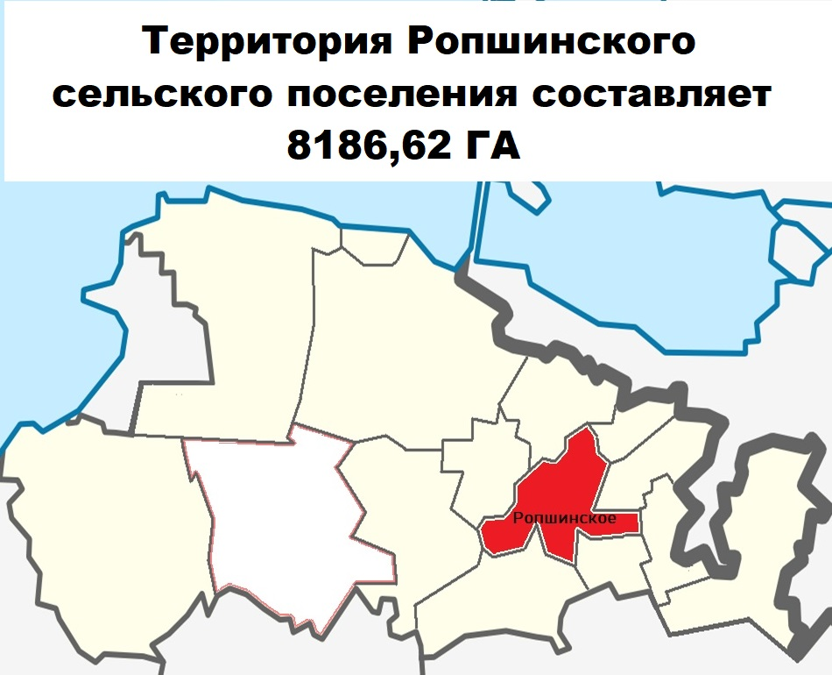

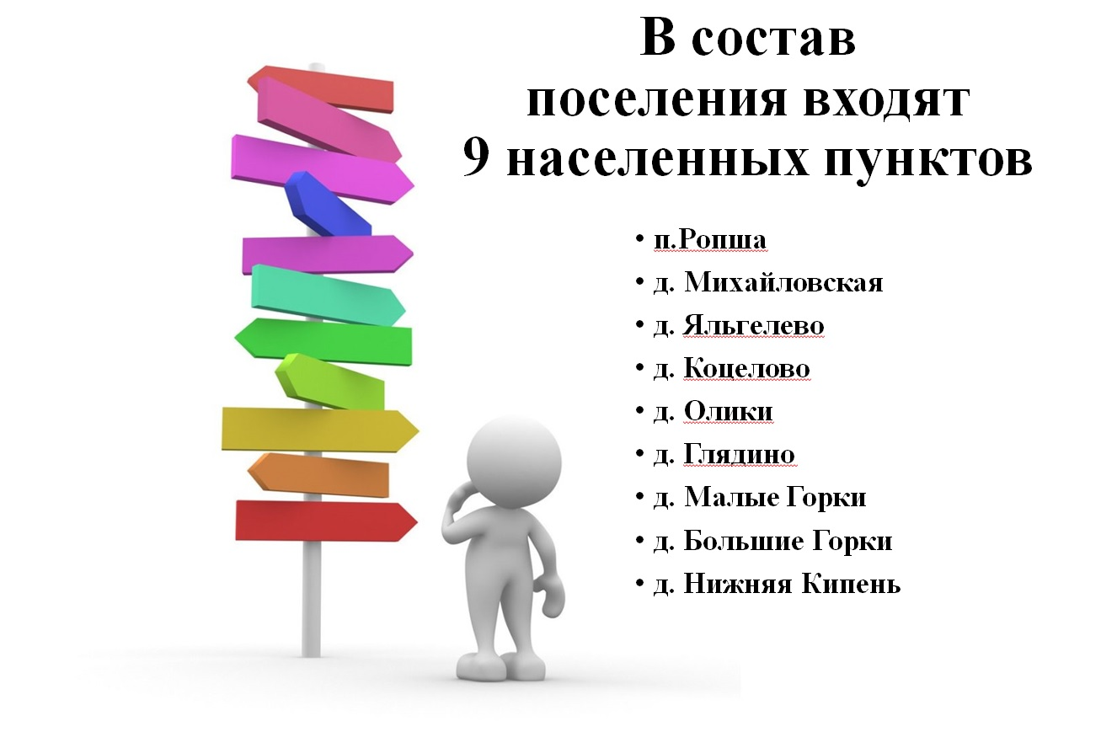
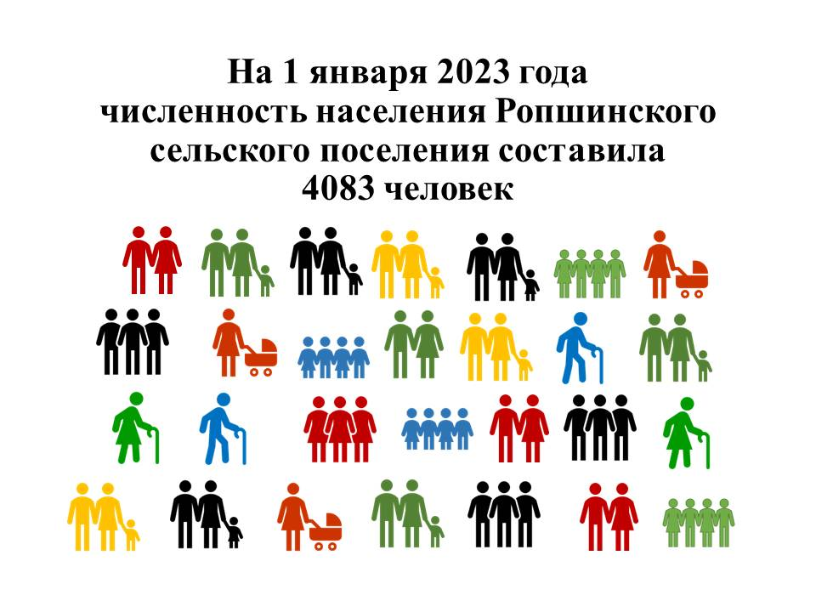

Годовая фактическая численность населения, проживающего на территории поселения, гораздо выше за счёт населения проживающего в садоводческих товариществах, частных домовладениях, без оформления регистрации, также используемых как сезонные. В летний период фактическая численность населения увеличивается более чем в два раза.
Рост населения происходит, в основном, на территориях интенсивной застройки за границами населённых пунктов за счет коттеджных поселков и СНТ. Регистрируется в поселении очень незначительный процент новых жителей, но мы понимаем, что фактически рост население идет еще быстрее.
Между тем, анализ статистики демографической ситуации за последние 5 лет говорит о том, что количество населения из числа постоянно зарегистрированных жителей уменьшается. По сравнению с прошлыми периодами прирост населения имеет отрицательную динамику.
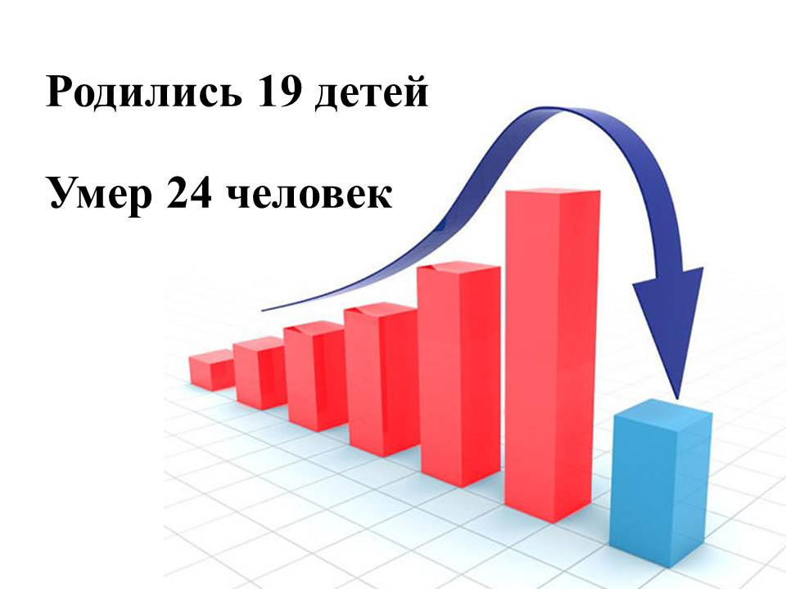

Администрация МО Ропшинское сельское поселение поселения обладает правами юридического лица и действует на основании общих для организаций данного вида положений Федерального закона от 06.10.2003 № 131-ФЗ «Об общих принципах организации местного самоуправления в Российской Федерации» в соответствии с Гражданским кодексом Российской Федерации применительно к казенным учреждениям.
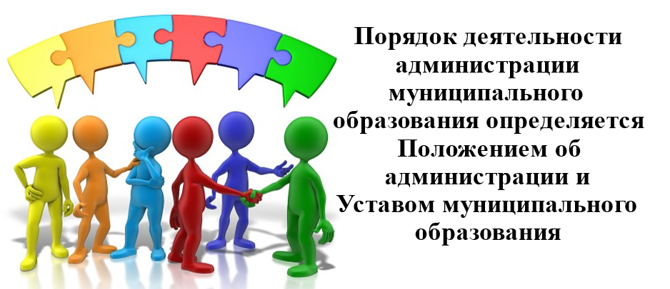
В пределах своей компетенции администрация обеспечивает выполнение задач по социально-экономическому развитию муниципального образования:
- организует исполнение Конституции РФ на его территории, законов и иных нормативно-правовых актов Российской Федерации и Ленинградской области;
- разрабатывает проекты местного бюджета, планов, программ, решений, представляемых главой администрации на рассмотрение Совета депутатов Ропшинского сельского поселения;
- исполняет местный бюджет и представляет на утверждение Совета депутатов отчет о его исполнении;
- исполняет решения Совета депутатов Ропшинского сельского поселения;
- обеспечивает содержание и использование, находящихся в муниципальной собственности жилищного фонда и нежилых помещений, транспорта;
- занимается благоустройством на территории поселения;
- осуществляет иные полномочия по решению вопросов местного значения

Возглавляет администрацию Ропшинского сельского поселения глава администрации, назначенный на основании решения Совета депутатов с заключением контракта на срок полномочий Совета депутатов Ропшинского сельского поселения четвертого созыва.
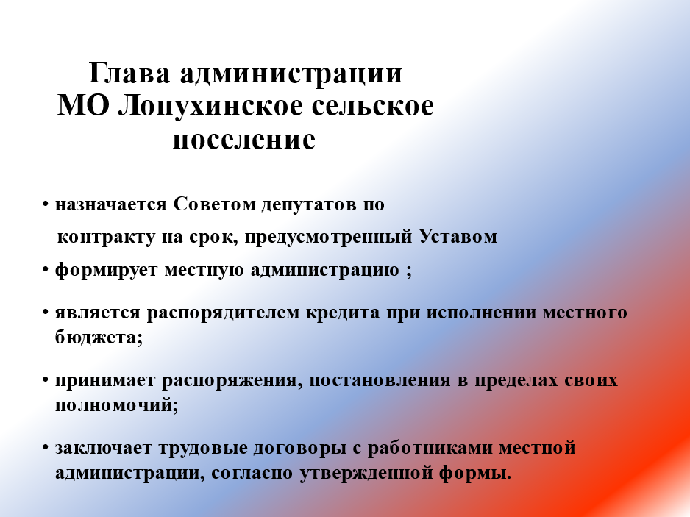

В 2022 году приоритетными задачами, стоявшими перед администрацией, были
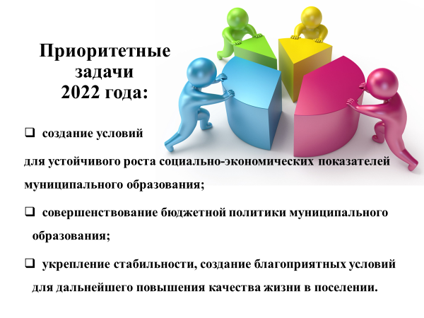
Свою работу администрация строила исходя из главных направлений социально-экономического развития поселения, Ломоносовского района и Ленинградской области.
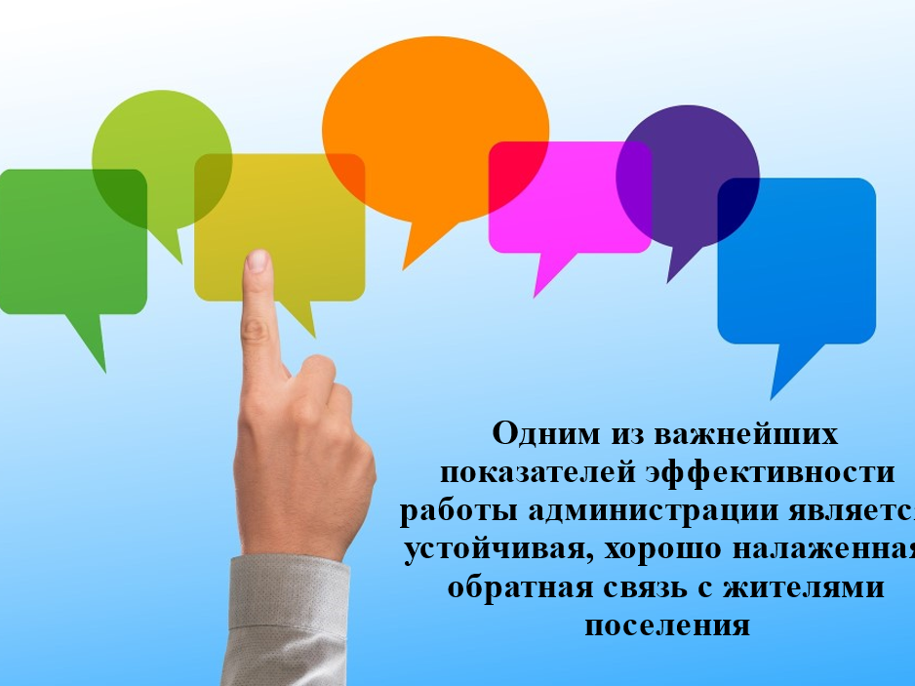

Одним из важнейших показателей эффективности работы Администрации является устойчивая, хорошо налаженная обратная связь с жителями поселения. Администрация поселения – это тот орган власти, который решает самые насущные, самые близкие и часто встречающиеся повседневные проблемы своих жителей. Местное самоуправление должно эффективно отвечать на вопросы, которые существуют, и мы в поселении стремимся создать механизмы, которые способствовали бы максимальному стимулированию деятельности нашей исполнительной власти. Успех преобразований, происходящих в поселении, во многом зависит от нашей совместной работы и от доверия друг к другу – доверия людей к власти и, наоборот, от власти к людям. Это очень серьезный и важный вопрос, который является основным приоритетом в нашей повседневной работе.
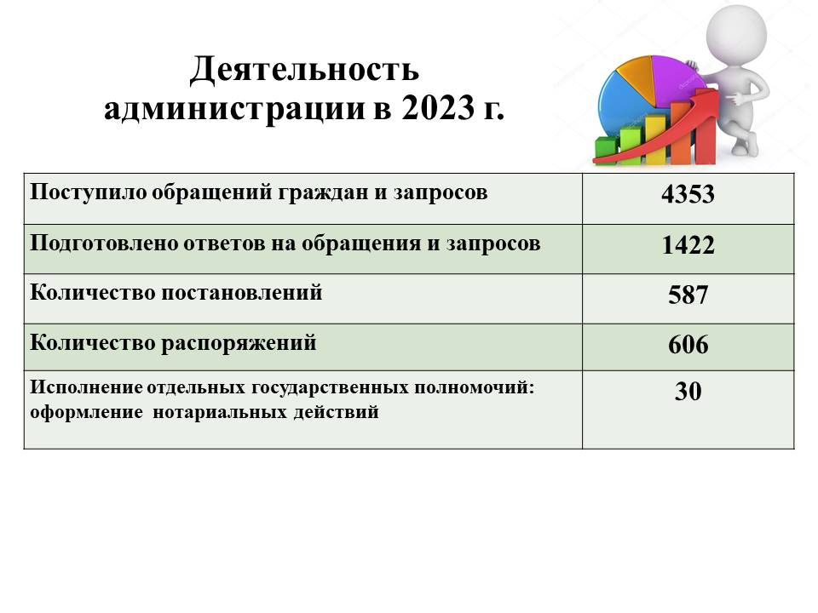
За истекший год в администрацию поступило 4353 письменных обращений, запросов и информационных писем.
Анализ характера поступивших в адрес администрации обращений от граждан показал, что чаще всего граждане обращаются по земельным вопросам, вопросам жилищно-коммунального хозяйства, улучшения жилищных условий, инженерного обеспечения индивидуальной застройки сельских населенных пунктов, социального обеспечения населения, вопросам по благоустройству, в том числе по ремонту дорог общего пользования и придомовых территорий многоквартирных домов.
В своей работе мы стремимся к тому, чтобы ни одно обращение не осталось без внимания. Все заявления и обращения рассматриваются своевременно. По всем обращениям даны разъяснения или приняты меры.

Администрацией ведется исполнение отдельных государственных полномочий:
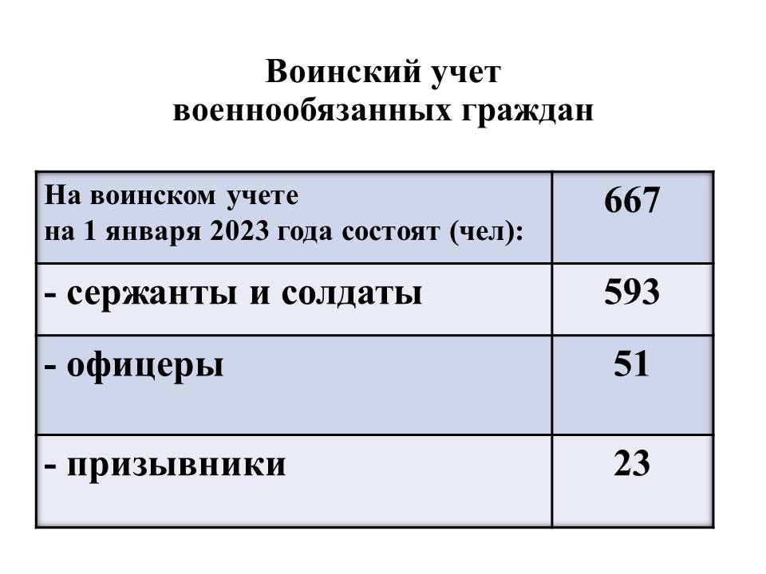

В течение 2022 года работа администрации сельского поселения по решению вопросов местного значения, как и прежде осуществлялась в тесном взаимодействии с депутатами Совета депутатов, с администрацией МО Ломоносовский муниципальный район, с жителями поселения, индивидуальными предпринимателями, руководителями предприятий, организаций, учреждений, расположенных на территории сельского поселения.

Численность работников органов местного самоуправления по состоянию на 31 декабря 2022 года составляет:
- фактическая численность сотрудников администрации - 10 человек, по штатному расписанию 10;
- Совет депутатов Ропшинского сельского поселения (далее – Совет депутатов) состоит из 9 депутатов, избранных на муниципальных выборах по многомандатным избирательным округам, образованным на территории поселения. Фактическая численность работников отсутствует, штатного расписания нет.
Общая численность сотрудников МКУ «Культурно-спортивный центр Ропшинского сельского поселения» составляет 18 человек (11,6 по штатному расписанию и 3 на договорной основе).

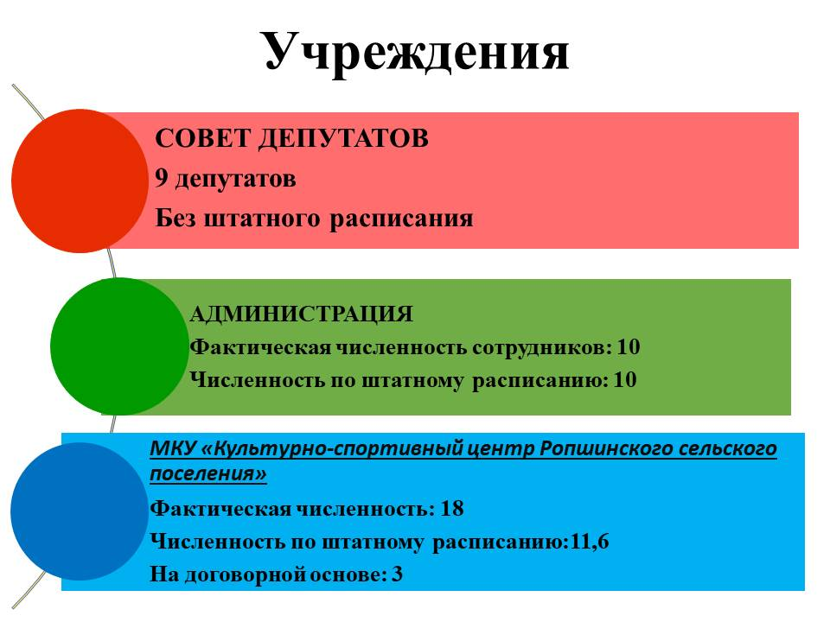

Исполнение расходной части бюджета за 2022 год при уточненном плане 87 146.6 тыс. руб. составило 80 553.8 тыс. руб., что соответствует 92.4% к уточненному годовому плану.

В 2022 году продолжили свое действие 8 муниципальных программ:
1. Развитие культуры, молодежной политики, физкультуры и спорта в Ропшинском сельском поселении на 2021-2023 год.
2. Обеспечение устойчивого функционирования и развития коммунальной и инженерной инфраструктуры в Ропшинском сельском поселении на 2021-2023 год.
3. Развитие автомобильных дорог в Ропшинском сельском поселении на 2021-2023 годы.
4. Комплексное благоустройство территории Ропшинского сельского поселения на 2021-2023 годы.
5. Информирование населения о деятельности органов местного самоуправления на 2021-2023 годы.
6. Обеспечение безопасности на территории МО Ропшинское сельское поселение на 2021-2023 годы.
7. Создание условий для эффективного выполнения органами местного самоуправления своих полномочий на территории МО Ропшинское сельское поселение
8. Комплексное развитие сельских территорий Ропшинского сельского поселения

В рамках исполнения этих муниципальных программ администрацией были реализованы следующие основные мероприятия.

По программе «Развитие автомобильных дорог в МО Ропшинское сельское поселение 2021-2023 годы» в 2022 году выполнены следующие мероприятия:

Всего по данной программе в бюджете было запланировано на 2022 год 18 568.8 тыс.руб., исполнено – 16 967.2 тыс.руб., в том числе за счет местного бюджета – 8 469 тыс.руб., за счет областного бюджета – 8 498.2 тыс.руб.
Исполнение составило 91.4%.
.

I. В 2022 году объем средств, затраченных на текущий ремонт и содержание дорог в Ропшинском сельском поселении Подсыпка с уплотнением муниципальные контракты
на сумму 2 944 085 руб. составил 15 644 827,13 руб., из них:
1. Выполнены работы по профилированию грунтовых дорог с подсыпкой и уплотнением известковым щебнем на территории муниципального образования Ропшинское сельское поселение по следующим адресам:

№ | Населенный пункт | улицы | Протяженность погонных метров

1 | Деревня Яльгелево | Участок на Алакюля | 1000
 |  | Ул. Цветочная | 698
 |  | Ул. Весенняя | 1000
2 | Деревня Большие Горки | Участок к ДНП Дружные Горки | 647
 |  | Участок от  ул. Малогорской  до пересечения к ДНП Дружные Горки | 45
3 | Поселок Ропша | Тропинка к  ул. Детской | 83
 |  | Ул. Детская | 240
 |  | Ул. Конюшенная | 235
 |  | Ул. Родниковая | 168
 |  | Ул. Счастливая | 326
 |  | Ул. Тихая | 370
 |  | Ул. Арнольда | 18
 |  | Ул. Мира | 251
 |  | Ул. Лесная | 186
 |  | Ул. Новостроек | 537
 |  | Ул. Паличикова (ветеран) | 41
 |  | Ольгин переулок | 258
4 | Деревня Михайловская | Проезд | 75
ИТОГО: |  |  | 6178
По программе старосты выполнена подсыпка дорог с уплотнением
на сумму 473 744,5 руб.
1 | Деревня Коцелово | Заезд к ул. Гончарной | 149
2 | Деревня Малые Горки | Кедровый переулок | 134
3 | Деревня Большие Горки | Ул. Придорожная | 116
4 | Деревня Н. Кипень | Ул. Заречная | 148
 |  | Ул. Прудовая | 113
ИТОГО: |  |  | 660
ВСЕГО: |  |  | 6838 м/п

2. Выполнение работы по текущему ремонту автомобильных дорог общего пользования местного значения
№ | Населенный пункт | улицы | Протяженность погонных метров
Выполнен текущий ремонт асфальтового покрытия дорог по муниципальному контракту №0145600003821000007-2 на сумму 9 881 631,63 руб.
1 | Деревня Михайловская | От дома 118 до дома 77 | 806
2 | Деревня Михайловская | От дома 46 до ул. Новостроек | 750
3 | Деревня Яльгелево | Ул. Голованова | 500
ИТОГО: |  |  | 2056 м/п

3. Установлены дорожные знаки в деревне Большие горки ул. Озерная, ул. Сибилевская в дер. Олики, Фабричный переулок пос. Ропша.
Муниципальный контракт №-118 от 22.08.2022 года на сумму- 267 066 руб.

4. Разработан проект организации дорожного движения Ропшинском сельском поселении и направлен на согласование в ГИБДД Ломоносовского района.
Муниципальный контракт №-118 от 22.08.2022 года на сумму- 300 000 руб.

5. Производилась уборка снега и посыпка поверхности песком от наледи дорог в Ропшинском сельском поселении на сумму -1703500
6. Производилась закупка и складирование пескосоляной смеси для посыпки дорог в ДК дер. Яльгелево на сумму- 75 600 руб.

Исполнение составило 100%.

II. В 2022 году проведена работа по составлению смет для определения стоимости выполнения работ по текущему ремонту дорог, строительство площадок ТКО, на ПИР (проектно-изыскательские работы), общая сумма затрат составила 771 000 руб. из них:

1. Разработана сметная документация на ремонт дорог:
- Деревня Глядино ул. Нижняя;
- Деревня Михайловская от дома 24 до дома 38;
- Деревня Большие Горки ул. Озерная;
Муниципальный контракт №-31 от 31.03.2022 года на сумму- 10 000 руб.
По разработанным сметам в рамках соглашения Санкт-Петербурга и Ленинградской области выделены средства на ремонт автомобильных дороги на 2023-2025 г. (год фактического перечисления уточняется Комитетам по дорожному хозяйству)

3. Разработаны сметы на проектно-изыскательские работы:
- «Проектирование улично-дорожной сети» и уличного освещения улично-дорожной сети деревня Яльгелево улицы: Проселочная, Энтузиастов, Загородная, Профсоюзная, Дружбы;
- «На разработку проекта на улично-дорожную сеть поселок Ропша улицы: Родниковая, Счастливая, Петровская, Тихая, Новостроек;
- «На разработку проектно-сметной документации и изыскательских работ по реконструкции моста через реку Стрелка в деревне Олики;
- «На разработку проектно-сметной документации и изыскательских работ на реконструкцию на объекте: участок дороги на д. Алакюля;
Муниципальный контракт №-80 от 02.08.2022 года на сумму- 50 000 руб.

4. Разработаны сметы на текущий ремонт дорог:
- Текущий ремонт участка автодороги общего пользования местного значения по ул. Генерала Федюнинского от МКД №1 в сторону Стрельнинского шоссе в пос. Ропша;
- Ремонт дворовой территории и проездов к дворовым территориям многоквартирных домов №№1, 2 в пос. Ропша Ломоносовского района Ленинградской;
- Ремонт дворовой территории и проездов к дворовым территориям многоквартирных домов №№34, 35, 36, 37, 38, 39, 40, 42, 43 в д. Яльгелево Ломоносовского района Ленинградской области;
- Текущий ремонт участка автомобильной дороги общего пользования местного значения ул. Авиационная (L=125,0 п.м.) дер. Яльгелево МО Ропшинское сельское поселение МО Ломоносовского муниципального района Ленинградской области;
- Текущий ремонт автомобильной дороги общего пользования местного значения ул. Рытова (L=355,00 п.м.), пос. Ропша, МО Ропшинское сельское поселение, МО Ломоносовского муниципального района, Ленинградской области;
- Текущий ремонт автомобильной дороги общего пользования местного значения ул. Речная (L=360,00 п.м.), пос. Ропша, МО Ропшинское сельское поселение, МО Ломоносовского муниципального района, Ленинградской области;
- Текущий ремонт автомобильной дороги общего пользования местного значения переулок Ольгин (L=243,00 п.м.), пос. Ропша, МО Ропшинское сельское поселение, МО Ломоносовского муниципального района, Ленинградской области.
Муниципальный контракт №-81 от 02.08.2022 года на сумму- 50 000 руб.

5. Выполнена корректировка сметы на текущий ремонт дороги в деревне Михайловской от Стрельнинского шоссе до дома 77 по контракту
№-0145600003821000007-2.
Муниципальный контракт №-116 от 02.09.2022 года на сумму- 10 000 руб.

6. Разработана сметная документация на капитальный ремонт подъездной дороги к зданию ФАП.
Муниципальный контракт №-87 от 15.08.2022 года на сумму- 599 000 руб.

Исполнение составило 100%.

III. В 2022 году выполнены работы :
1. Выполнены работы по обследованию трех мостовых сооружений:
- Мост через реку Стрелка в деревне Олики;
- Арка через реку Стрелка пос. Ропша ул. Романенко;
- Водопропускная труба пос. Ропша ул. Романенко;
Муниципальный контракт №-21 от 14.03.2022 года на сумму- 233 829 руб.

2. Осуществлялся строительный контроль за ходом производства работ по муниципальному контракту №0145600003821000007-2. Текущий ремонт дорог в деревне Михайловской и деревне Яльгелево ул. Голованова.
Муниципальный контракт №-44-СКот 18.04.2022 года на сумму- 215 149 руб.

По программе «Комплексное благоустройство территории Ропшинского сельского поселения в 2022 году выполнены следующие мероприятия:

1. Выполнены работы по текущему содержанию и ремонту мемориальных объектов ВОВ на территории Ропшинского сельского поселения: памятника «Танк», могилы и обелиска в п. Ропша, Обелиска в деревне Яльгелево.
Муниципальный контракт №-35 от 15.04.2022 года на сумму- 198 527 руб.

2. Демонтаж аварийного металлического каркаса площадки ТКО при въезде в деревню Михайловскую со Стрельнинского шоссе.
Муниципальный контракт №-20 от 14.03.2022 года на сумму- 20 000 руб.

3. Выполнена откачка воды из подвала аварийного жилого дома №-1 в пос. Ропша.
Муниципальный контракт №-70 от 28.06.2022 года на сумму- 40 000 руб.

4. По обращениям жителей выполнено приобретение и установка железобетонных урн 36 штук в деревне Яльгелево.
Муниципальный контракт №-97 от 15.08.2022 года на сумму- 211 032 руб.

5. По обращениям жителей выполнено приобретение и установка железобетонных скамеек 3 штук в деревне Яльгелево и пос. Ропша
Муниципальный контракт №-102 от 15.08.2022 года на сумму- 37 656 руб.

6. По повторному обращению жителей выполнено приобретение и установка железобетонных урн 15 штук в деревне Яльгелево.
Муниципальный контракт №-167 от 15.08.2022 года на сумму- 87 930 руб.

7. Выполнен текущий ремонт детского игрового оборудования на территории Ропшинского поселения.
Муниципальный контракт №-108 от 15.08.2022 года на сумму- 257 077 руб.

8. Установлено дополнительно на детскую площадку возле дома №-44 три элемента детского игрового оборудования
Муниципальный контракт №-137 от 04.10.2022 года на сумму- 190 997 руб.

9. Смонтированы на всех детских площадках информационные стенды с правилами поведения и телефонами экстренных служб.
Муниципальный контракт №-119 от 09.09.2022 года на сумму- 257 737 руб.

10. Смонтированы перила и ступени с автобусных остановок в деревне Яльгелево.
Муниципальный контракт №-143 от 14.10.2022 года на сумму- 67 100 руб.
Муниципальный контракт №-162 от 14.11.2022 года на сумму- 94 640 руб.

11. Выполнены мероприятия по демонтажу аварийных зданий (детский садик в пос. Ропша), аварийных сооружений (водонапорная башня в дер. Яльгелево, Большие Горки)
Муниципальный контракт №-149 от 18.11.2022 года на сумму- 599 000 руб.
Муниципальный контракт №-98 от 16.08.2022 года на сумму- 247 000 руб.
Муниципальный контракт №-99 от 16.08.2022 года на сумму- 596 000 руб.

12. С целью снижения значительных расходов по электроэнергии на отопление здания Администрации, выполнено проектирование и строительно-монтажные работы по газификации здания и ремонту внутренней системы радиаторного отопления здания.
Муниципальный контракт №-398-0341-22 от 25.04.2022 года на сумму- 22 422,65 руб.
Муниципальный контракт №-34 от 15.04.2022 года на сумму- 597 030 руб.
Муниципальный контракт №-29 от 25.03.2022 года на сумму- 145 450 руб.
Муниципальный контракт №-78-399 от 12.09.2022 года на сумму- 9 960 руб.
Муниципальный контракт №-113 от 19.10.2022 года на сумму- 451 536 руб.

13. Для разделения пешеходной зоны от проезжей части дороги выполнен монтаж дорожного ограждения по ул. Конюшенной от Стрельнинского шоссе до дома №-11 (переход у школы в пос. Ропша)
Муниципальный контракт №-57 от 10.06.2022 года на сумму- 599 000 руб.

14. Произведены работы по заливке двух зимних катков в п.Ропша и д. Большие Горки.

15. Разработаны сметная документация на строительство 9-ти площадок ТКО в Деревнях: Олики, Михайловской, Большие Горки, Малые Горки, Нижняя Кипень, Яльгелево, поселке Ропша.
Муниципальный контракт №-64 от 10.06.2022 года на сумму- 52 000 руб.

16. Выполнены работы по монтажу 9-ти площадок ТКО в Деревнях: Олики, Михайловской, Большие Горки, Малые Горки, Нижняя Кипень, Яльгелево, поселке Ропша.
Муниципальный контракт №-0145600003822000001 от 14.10.2022 года на сумму- 5 064 554 руб.
17. Осуществлялся строительный контроль за ходом производства работ по муниципальному контракту №-0145600003822000001. Выполнение строительно-монтажных работ по площадкам ТКО.
Муниципальный контракт №-142 от 19.10.2022 года на сумму- 127 800 руб.

Исполнение составило 100%.

18. По санитарному содержанию территории Ропшинского поселения выполнены следующие мероприятия на общую сумму 1 462 696 руб. из них:

19. Производится уборка от бытового мусора площадок ТКО и прилегающей территории два раза в неделю и уборка детских площадок один раз в неделю.
Муниципальный контракт №-32 от 01.04.2022 года на сумму- 565 749,9 руб.
Муниципальный контракт№-105 от 18.08.2022года на сумму- 226 299,96 руб.
Муниципальный контракт№-106 от 18.08.2022года на сумму- 270 200 руб.

20. Выполнен спил аварийных деревьев на территории Ропшинского сельского поселения.
Муниципальный контракт №-60 от 25.05.2022 года на сумму- 100 000 руб.

21. Выполнен покос травы на территории Ропшинского сельского поселения.
Муниципальный контракт №-62 от 17.05.2022 года на сумму- 100 000 руб.
Муниципальный контракт №-72 от 30.06.2022 года на сумму- 221 340 руб.
Муниципальный контракт №-114 от 03.10.2022 года на сумму- 100 000 руб.

На 2023 год запланированы следующие мероприятия при условии наличия финансирования.

№п/п | Наименование работ | Потребность в денежных средствах, в рублях | Примечание
1 | Уборка снега (посыпка дорожек пескосоляной смесью, очистка щетками, приобретение пескосоляной смеси) | 2 000 000
2 | Уборка площадок ТКО и детских площадок. | 1800000 (150 000х12мес.) | С учетом новых 9 площадок
3 | Покос травы | 690 000  (230х3 мес.) | С учетом фактических площадей (особенно деревня Яльгелево)
4 | Спил деревьев, подрезка кустов | 599 000
5 | Подготовка объектов ВОВ майские праздники (текущее содержание, развеска флажков и байнеров) | 599 000
6 | Очистка придорожных канав | 599 000 | Особенно Олики
7 | Откачка воды из подвала Ж/Д №-1 Ропша | 60 000
8 | Текущее содержание ремонт, детских площадок | 599 000 | Дер. Яльгелево
9 | Текущее содержание сфальтобетонного покрытия, ямочный ремонт | 599 000 | Яльгелево
10 | Текущее содержание пешеходных дорожек в поселении | 1 000 000 | Яльгелево, Ропша от Больницы к ул. Мира.
11 | Текущее содержание дорог (подсыпка, восстановление изношенного основания) | 9 000 000 ***  (10 000 м2х900 руб. Это 2 км. при ширине 5 м.) | Многодетные Б. Горки, Яльгелево
12 | Текущее содержание площадок ТКО (восстановление навесов) | 599 000
13 | Аренда строительной техники | 1 198 000
14 | Посадка деревьев | 599 000 | Б.Горки парк
15 | Составление смет | 1 000 000
16 | Строительный контроль | 1 000 000
17 | Проектирование и экспертиза | 16 500 000 *** | Мост Олики
19 | Установка дорожных знаков (и дорожных сооружений) | 599 000 | Согласно разработанного проекта
20 | Текущее содержание объектов Администрации | 599 000 | Ремонт и расширение гаража утепление и отопление.
21 | Приобретение урн, скамеек. | 400 000 | Яльгелево вазоны, скамейки.
22 | Создание новых детских площадок с покрытием и детским оборудованием, проект. | 8 000 000  (4 шт.х2 000 000) | Б. Горки (с демонтажем); дер. Михайловская, Н. Кипень; Яльгелево ул. Авиационная.
23 | Проектирование дороги Яльгелево Алакюля | 2 980 111 *** | Яльгелево
24 | Проектирование дорог улично-дорожной сети деревня Яльгелево улицы: Проселочная, Энтузиастов, Загородная, Профсоюзная, Дружбы (кадастровый квартал 47:14:1311002; 47:14:1311003; 47:14:1311004; 47:14:1311010) | 2 385 212 *** | Яльгелево
25 | Проектирование улично-дорожную сеть поселок Ропша улицы: Родниковая, Счастливая, Петровская, Тихая, Новостроек, з/у с к/н 47:14:0000000:38286» | 6 142 263 ***
26 | Софинансирование по муниципальному контракту №0145600003821000007-2 | 3 014 550 ***
27 | Софинансирование Дороги к СНТ «Глядино», ул. Нижняя | 639 781 ***
28 | Софинансирование Дороги к СНТ «Колос», ул. Озерная | 1 025 630 ***
29 | Софинансирование Дороги к СНТ дер. Михайловская | 311 508
 | ИТОГО | 64 565 055 руб.***
***При наличии софинансирования из бюджета Ленинградской области.

По программе «Создание условий для эффективного выполнения органами местного самоуправления своих полномочий на территории МО Ропшинское сельское поселение»

В рамках реализации областного закона от 15 января 2018 года № 3-оз «О содействии участию населения в осуществлении местного самоуправления в иных формах на территориях административных центров и городских поселков муниципальных образований Ленинградской области»:

По данному направлению программы было предусмотрено на 2022 год – 1 202,2 тыс.руб., исполнено – 1 198,8 тыс.руб., в том числе за счет местного бюджета – 169,4 тыс.руб., за счет областного бюджета – 1 029,4 тыс.руб., участия граждан – 1,0 тыс.руб.
Исполнение составляет 100 %.

В рамках реализации областного закона от 28 декабря 2018 года № 147-оз «О старостах сельских населенных пунктов Ленинградской области и содействии участию населения в осуществлении местного самоуправления в иных формах на частях территорий муниципальных образований Ленинградской области»:

По данному направлению программы было запланировано на 2022 год – 947,4 тыс.руб., исполнено – 811,4 тыс.руб., в том числе за счет местного бюджета – 136 тыс.руб., за счет областного бюджета – 811,4 тыс.руб. , участия граждан – 4,0 тыс.руб.
Исполнение составляет 85 %.

По программе «Комплексное развитие сельских территорий Ленинградской области».

В рамках данной программы в 2022 г комитетом по Агропромышленному и рыбохозяйственному комплексу Ленинградской области выделялись средства на проведение мероприятий по борьбе с борщевиком Сосновского.

Всего по данной программе было утверждено на 2022 год – 272,0 тыс.руб., исполнено – 272,0 тыс.руб., в том числе за счет местного бюджета – 38,6 тыс.руб., за счет областного бюджета – 233,4 тыс.руб.
Исполнение составляет 100 %.

В рамках реализации программы «Обеспечение устойчивого функционирования и развития коммунальной и инженерной инфраструктуры в Ропшинском сельском поселении в 2021-2023 годах»

По данной программе было запланировано на 2022 год – 678,2 тыс.руб., исполнено – 479,7 тыс.руб.
Исполнение составляет 70,7 %.

По программе «Информирование населения о деятельности органов местного самоуправления»

По данной программе было утверждено на 2022 год – 313,7 тыс.руб., исполнено – 305,0 тыс.руб.,
Исполнение составляет 97,4 %.

По программе «Обеспечение безопасности на территории МО Ропшинское сельское поселение»:
По данной программе было предусмотрено в бюджете поселения на 2022 год – 1 904,6 тыс.руб., исполнено – 1 795,0 тыс.руб.
Целью реализации программы является Создание и Обеспечение необходимых условий для безопасности жизнедеятельности на территории Ропшинского сельского поселения .
По данной программе на каждый планируемый год предусмотрены расходы в сумме 708,6 тыс. руб., в том числе по следующим направлениям:
1. Профилактика экстремизма и терроризма. Предусмотрены средства в сумме 98,6 тыс.руб. на услуги по обслуживанию системы видеонаблюдения, охранно-пожарной сигнализации в здании администрации, на услуги по охране от противоправных посягательств на территорию и имущество администрации, а также на содержание систем видеонаблюдения на территории поселения.
2. Мероприятия по пожарной безопасности. На средства в сумме 500,0 тыс.руб. выполнены работы по устройству пожарных водоемов в количестве 5 штук.
3. Предупреждение и ликвидация последствий чрезвычайных ситуаций и стихийных бедствий природного и техногенного характера . Предусмотрены средства в сумме 100,0 тыс.руб. на выполнение аварийно-спасательных работ в режиме оперативной готовности и в режиме локализации ЧС.
Ответственным исполнителем муниципальной программы является администрация Ропшинского сельского поселения.
4. В рамках безопасности на дорогах закуплены и выданы светоотражающие элементы школьникам начальных классов.
5. В целях повышения безопасности разработан проект системы видео наблюдения на 74 камеры интегрированной с Региональным мониторинговым центром, с функцией распознавания лиц и государственных номерных знаков.
Исполнение составляет 94,3 %.

В рамках непрограммных расходов обеспечивалось функционирование органов власти, перечислялись взносы за капитальный ремонт общедомового имущества многоквартирных домов, производилась кадастровая съемка земельных участков, формирование межевых планов земельных участков и другие мероприятия, связанные с оценкой недвижимости, признанием прав и регулированием отношений по муниципальной собственности.
По непрограммным расходам было утверждено на 2022 год – 28 957,9 тыс.руб., исполнено – 27 548,8 тыс.руб.,
Исполнение составило 95,1%.

С целью экономии бюджетных средств закупки проводятся в соответствии с Федеральным законом «О контрактной системе в сфере закупок товаров, работ, услуг для обеспечения государственных и муниципальных нужд» №44-ФЗ от 05.04.2013г.

Из бюджета муниципального образования кредиты и гарантии местной администрацией учреждениям не предоставлялись. Муниципального долга нет.

В течение 2022 года Советом Депутатов 5 раз вносились изменения в решение №50 от 17.12.2021г. «О бюджете муниципального образования Ропшинское сельское поселение муниципального образования Ломоносовского муниципального района Ленинградской области на 2022 год и на плановый период 2023 и 2024 годов во 2-м (окончательном) чтении».

Анализ доходов.

По итогам исполнения бюджета Ропшинского сельского поселения по состоянию на 01.01.2023г.:
1. Бюджетные назначения по доходам бюджета поселения на 2022 год составляют – 47442,6 тыс. руб., в том числе:
– по налоговым доходам – 43427,2 тыс. руб. (91,5% от общей суммы),
– по неналоговым доходам – 4015,4 тыс. руб. (8,5 % от общей суммы).
2. За отчетный период в бюджет поселения поступило – 53 414,4 тыс. руб. (112,59 % от бюджетных назначений на 2022 год), в том числе:
– по налоговым доходам – 49 528,7 тыс. руб. (114,05 % от бюджетных назначений на 2022 год),
– по неналоговым доходам – 3 885,6 тыс. руб. (96,77 % от бюджетных назначений на 2022 год).
По сравнению с АППГ поступление налоговых и неналоговых доходов увеличилось на 5 042,2 тыс. руб., или на 10,42%, в том числе:
– по налоговым доходам – увеличилось на 5 176,8 тыс. руб. (11,67%),
– по неналоговым доходам – уменьшилось на 134,6 тыс. руб. (3,35%).

В структуре налоговых и неналоговых платежей на отчетную дату удельный вес налоговых доходов по сравнению с АППГ увеличился на 1%.
Соответственно, уменьшился удельный вес неналоговых доходов с 8,3% до 7,3 %.

Из общей суммы платежей в бюджет МО наибольший удельный вес занимают :
- земельный налог – 58,49%,
- налог на доходы физических лиц – 16,9 %,
- акцизы на нефтепродукты –8,4 %.

Налоговые доходы

В структуре налоговых поступлений основными доходными источниками являются:
- земельный налог – 63,08%,
- налог на доходы физических лиц – 18,23 %,
- акцизы – 9,05 %.

Налог на доходы физических лиц (000 1 01 02000 01 0000 110)

Бюджетные назначения на 2022 год по НДФЛ составляют – 5 725,7 тыс. руб.
За отчетный период в бюджет поступило – 9 031,2 тыс. руб. (157,73 % от бюджетных назначений на 2022 год).
Наиболее крупные плательщики по НДФЛ:
1. АО "Красносельское" ИНН 4720001196
2.ООО "БиоМар"ИНН 4720015470
3.ООО "ДВС Ресурс""ИНН 7811476347
4.ГБУ ЛО "СББЖ Ломоносовского района" ИНН 4720020946
5.ФСГЦР ФИЛИАЛ ФГБУ "ГЛАВРЫБВОД" ИНН 7708044880
6.ЗАО "ЭНЕРГИЯ" 7805499441
7. ООО "МастерСтрой СПБ" ИНН 7801599251
8. ООО "АВЕН-СПБ" ИНН 7838001615

По сравнению с АППГ поступление НДФЛ увеличилось - на 1 636,2 тыс. руб., или на 22,13 %.

Основной рост связан со следующими
налогоплательщиками:
1. ООО "ДВС Ресурс" ИНН 7811476347 в связи с ростом ФОТ.
2. ООО "МастерСтрой СПБ" 7801599251 поступления в 2022 г. увеличились в связи с увеличением ФОТ.
3. АО "Красносельское" ИНН 4720001196 поступления выросли в связи с увеличением ФОТ.
4. ООО "АВЕН-СПБ" ИНН 7838001615. поступления выросли в связи с увеличением ФОТ

Акцизы по подакцизным товарам (продукции), производимым на территории Российской Федерации (000 1 03 02000 01 0000 110)
Бюджетные назначения на 2022 год по акцизам составляют – 3 567,7 тыс. руб.
За отчетный период в бюджет поступило – 4 482,14 тыс. руб. (125,63 % от бюджетных назначений на 2022 год).
Сведений о плательщиках нет.
По сравнению с АППГ поступление акцизов увеличилось на 788,5 тыс. руб., или на 21,35 %.

Налоги на совокупный доход (000 1 05 00000 00 0000 110)
Бюджетные назначения на 2022 год по налогам на совокупный доход составляют – 20,0 тыс. руб.
За отчетный период в бюджет поступило 2,1 тыс. руб.
Крупных плательщиков по данному налогу нет.

Налог на имущество физических лиц (000 1 06 01000 00 0000 110)
Бюджетные назначения на 2022 год по налогу на имущество физических лиц составляют – 1600,0 тыс. руб.
За отчетный период в бюджет поступило – 4 764,8 тыс. руб. (297,8 % от бюджетных назначений на 2022 год).
По сравнению с АППГ поступление налога увеличилось на 2 191,7 тыс. руб., или на 85,18%.
Увеличение поступления налога связано с увеличением налогооблагаемой базы, ростом количества налогооблагаемых объектов

Земельный налог (000 1 06 06000 00 0000 110)
Бюджетные назначения на 2022 год по земельному налогу составляют – 32 500,0 тыс. руб.
За отчетный период в бюджет поступило – 31 243,7 тыс. руб. (96,13 % от бюджетных назначений на 2022 год).
Наиболее крупные плательщики по земельному налогу:
1. ООО "Армада" ИНН 7814657944
2. ООО "Мастер" ИНН 4720021040
3. ООО "Стокнот" ИНН 4720011236
4. ГБУ ЛО "СББЖ Ломоносовского района" ИНН 4720020946
5. ООО "ЭКОЭРТИ" ИНН 4720002305
6. ООО "Михайловское" ИНН 7805498342
7. АО Красносельское ИНН 4720001196

По сравнению с АППГ поступление налога увеличилось на 570,8 тыс. руб., или на 1,86%.

Представительными органами местного самоуправления освобождены от уплаты земельного налога учреждения образования; культуры и кинематографии; здравоохранения, спорта и физической культуры; социального обслуживания населения; администрация Ропшинского сельского поселения. Сумма выпадающих доходов составляет 831,0 тысяч рублей в год.

Государственная пошлина (000 1 08 00000 01 0000 110)

Бюджетные назначения на 2022 год по госпошлине составляют – 13,8 тыс. руб.
За отчетный период в бюджет поступило – 4,8 тыс. руб. (34,78 % от бюджетных назначений на 2022 год).
В бюджет МО поступает государственная пошлина за совершение нотариальных действий должностными лицами органов местного самоуправления, уполномоченными в соответствии с законодательными актами Российской Федерации на совершение нотариальных действий.
По сравнению с АППГ поступление госпошлины уменьшилось на 0,8 тыс. руб., или на 13,67 %.

Задолженность и перерасчеты по отмененным налогам, сборам и
иным обязательным платежам (000 1 09 00000 01 0000 110)

За отчетный период в бюджет поступило - 0 тыс. руб.
Виды задолженности, перечисленные в бюджет МО:
- Земельный налог (по обязательствам, возникшим до 1 января 2006 года), мобилизуемый на территориях поселений.
По сравнению с АППГ поступление доходов не изменилось.

Прочие налоговые доходы по КБК доходов

Прочие налоговые доходы в бюджет МО не поступали .

Неналоговые доходы

В структуре неналоговых поступлений основными доходными источниками являются:
- Доходы от использования имущества, находящегося в государственной и муниципальной собственности – 2998,8 тыс. руб. (74,68% от общей суммы).

Доходы от использования имущества, находящегося в государственной
и муниципальной собственности (000 1 11 00000 00 0000 120)

Бюджетные назначения на 2022 год составляют – 2998,8 тыс. руб.
За отчетный период в бюджет поступило – 2 842,8 тыс. руб. (94,80% от бюджетных назначений на 2022 год), в том числе по КБК:
1 11 05013 05 0000 120 «Доходы, получаемые в виде арендной платы за земельные участки, гос. собственность на которые не разграничена и которые расположены в границах сельских поселений и межселенных территорий муниципальных районов, а также средства от продажи права на заключение договоров аренды указанных земельных участков» - 2 169,7 тыс.руб.;
1 11 05035 10 0000 120 «Доходы от сдачи в аренду имущества, находящегося в оперативном управлении органов управления сельских поселений и созданных ими учреждений (за исключением имущества муниципальных бюджетных и автономных учреждений)» - 47,5 тыс.руб.;
1 11 05075 10 0000 120 «Доходы от сдачи в аренду имущества , составляющего казну сельских поселений (за исключением земельных участков)» - 29,1 тыс.руб.
1 11 09045 10 0000 120 «Прочие поступления от использования имущества, находящегося в собственности сельских поселений (за исключением имущества муниципальных бюджетных и автономных учреждений, а также имущества муниципальных унитарных предприятий, в том числе казенных)» - 590,5 тыс.руб.
1 11 07015 10 0000 120 «Доходы от перечисления части прибыли, остающейся после уплаты налогов и иных обязательных платежей муниципальных унитарных предприятий, созданных сельскими поселениями» - 6,0 тыс.руб.
Плательщиками являются УФПС «Почта России», население по договорам соц.найма, МУП .
По сравнению с АППГ поступление доходов увеличилось на 79,5 тыс. руб., или на 2,88%. Увеличение произошло в связи с увеличением количества договоров аренды земельных участков.

Плата за негативное воздействие на окружающую среду (000 1 12 01000 01 0000 120)

Бюджетные назначения на 2022 год составляют – 50,0 тыс. руб.
За отчетный период в бюджет поступало 22,4 тыс.руб.
По сравнению с АППГ поступление доходов уменьшилось на 17,9 тыс. руб., или на 44,36%.

Доходы от оказания платных услуг и компенсации затрат государства (000 1 13 00000 00 0000 130)

Бюджетные назначения на 2022 год составляют – 342,0 тыс. руб.
За отчетный период в бюджет поступило 382,8 тыс.руб.,
в т.ч. 216,8 тыс.рублей - средства от платной деятельности МКУ «Культурно-спортивный центр Ропшинского сельского поселения» по почасовому предоставлению помещений для проведения мероприятий.
По сравнению с АППГ поступление доходов уменьшилось на 205,6 тыс. руб., или на 34,94 %. , а в части платной деятельности МКУ – увеличилось на 41,1 тыс, рублей, или на 23,37%

Доходы от продажи материальных и нематериальных активов (000 1 14 00000 00 0000 400)
Бюджетные назначения на 2022 год составляют – 624,6 тыс. руб.
За отчетный период в бюджет поступило 624,6 тыс.руб. (100% к плану), в т.ч. средства от продажи здания, находящегося в муниципальной собственности, в рассрочку на 5 лет.
По сравнению с АППГ размер поступлений не изменился.

Административные платежи и сборы (000 1 15 00000 00 0000 140)

Бюджетные назначения на 2022 год составляют – 0 тыс. руб.
За отчетный период в бюджет поступило – 4,0 тыс. руб. (% от бюджетных назначений на 2022 год).
По сравнению с АППГ поступление доходов не изменилось

Прочие неналоговые доходы по КБК доходов, в том числе невыясненные поступления (!!!)

За отчетный период в бюджет поступило –9 тыс. руб. , в том числе:
по КБК 11701000100000180 «Невыясненные поступления, зачисляемые в бюджеты сельских поселений» - 8,4 тыс.руб.

2. За 2022 год в доход бюджета поступили безвозмездные поступления от других бюджетов в сумме 17 532,2 тыс.руб., в том числе:

1 164,4 тыс.руб. - дотации бюджетам сельских поселений на выравнивание бюджетной обеспеченности;
299,6 тыс.руб. – субвенция на исполнение первичного воинского учета;
3,5 тыс.руб. - субвенция на осуществление полномочий в сфере административных правоотношений;
1 029,4 тыс.руб. - субсидии бюджетам поселений на реализацию областного закона от 15 января 2018 года № 3-оз «О содействии участию населения в осуществлении местного самоуправления в иных формах на территориях административных центров и городских поселков муниципальных образований Ленинградской области»;
811,4 тыс.руб. - субсидии бюджетам поселений на реализацию областного закона от 28 декабря 2018 года № 147-оз «О старостах сельских населенных пунктов Ленинградской области и содействии участию населения в осуществлении местного самоуправления в иных формах на частях территорий муниципальных образований Ленинградской области»;
1 419,3 тыс.руб. – Субсидии на обеспечение выплат стимулирующего характера работникам муниципальных учреждений культуры Ленинградской области;
8 498,2 тыс.руб. – Субсидии бюджетам на осуществление дорожной деятельности в отношении автомобильных дорог общего пользования, а также капитального ремонта и ремонта дворовых территорий многоквартирных домов, проездов к дворовым территориям многоквартирных домов населенных пунктов;
233,4 тыс.рублей – Субсидии на комплекс мероприятий по борьбе с борщевиком Сосновского;
113,5 тыс.руб. – иные межбюджетные трансферты на поощрение управленческих команд;
3 959,5 тыс.руб. – субсидии на мероприятия по созданию мест (площадок) накопления твердых коммунальных отходов;

В 2022 году Администрацией Ропшинского сельского поселения в результате проведенных кадастровых работ:
1. В собственность Ропшинского сельского поселения оформлены следующие объекты капитального строительства, из них
В п. Ропша:
- 16 дорог общего пользования местного значения общей протяженностью 9 542 м., 2 мостовых сооружения на Фабричном переулке, 1 газопровод к Дому Учителей
В д. Яльгелево: 8 дорог общего пользования местного значения общей протяженностью 5 251 м.
В д. Коцелово -2 дороги общего пользования местного значения общей протяженностью 2 078 м.
В д. Глядино: -2 дороги общей протяженностью 1 339 м.
В д. Малые Горки -1 дорога протяженностью – 610 м.
В д. Большие Горки - 1 дорога протяженностью – 625 м.
В д.Олики: 2 дороги общего пользования местного значения общей протяженностью 1421 м., 1 мостовое сооружение через р.Стрелка ул. Сибилевская.
В д. Нижняя Кипень - 1 дорога протяженностью – 158 м.
В д. Михайловская – 2 дороги общего пользования местного значения общей протяженностью 1066 м.

Общая протяженность автомобильных дорог общего пользования местного значения, поставленных на государственный кадастровый учет в 2022 году составила 22 090 м.
Общая площадь мостовых сооружений, поставленных на государственный кадастровый учет в 2022 году составила 202.9 кв. м.

2. Сформированы и оформлены в собственность Ропшинского сельского поселения земельные участки под дорогами общего пользования местного значения в следующем количественном составе:
В п. Ропша – 5.
В д. Яльгелево – 6.
В д. Коцелово -1.
В д. Глядино: -1.
В д. Малые Горки -1.
В д. Большие Горки – 1.
В д. Нижняя Кипень - 1
В д. Михайловская – 2.

Поставлено 3 земельных участка на государственный кадастровый учет под автомобильной дорогой общего пользования на д. Алакюля.

В целях сохранности установленного оборудования на существующих детских игровых площадках и спортивных комплексах, поставлены на государственный кадастровый для последующего оформления в постоянное бессрочное пользование за Администрацией Ропшинского сельского поселения, следующие земельные участки в количестве:
В п. Ропша – 1.
В д. Яльгелево – 3.
В д. Большие Горки – 2.
В д. Нижняя Кипень - 1

Также частично проведена работа по постановке на государственный кадастровый учет земельных участков под существующими площадками ТКО:
в д. Олики -1, в д. Глядино -1.

В целях развития Ропшинского сельского поселения Администрацией зарезервированы (поставлены на государственный кадастровый учет) земли в следующих населенных пунктах:
- В д. Яльгелево под строительство многоквартирного жилого дома.
- В д. Яльгелево – рекреационная зона (обводненный земельный участок) озеро.
- В д. Большие Горки под размещение Дендропарка.
- В п. Ропша под размещение новой детской игровой площадки.

Выявлены, поставлены на государственный кадастровый учет и переданы в эксплуатацию гарантирующей организации АО ИЭК следующие бесхозяйные объекты коммунального хозяйства:
1. сеть канализационного коллектора в п. Ропша, протяженностью 1125 м. Подготовлены документы в суд о признании права муниципальной собственности на вышеуказанный бесхозяйный объект коммунального хозяйства.
2. водопроводные сети к индивидуальным жилым домам по ул. Красносельская, Садовая, Авиационная, Весенняя, Морская, Южная, Голованова, Цветочная в д. Яльгелево, протяженностью 5617 м.

Проведена большая работа по внедрению государственной информационной системы «Автоматизированная информационная система управления имуществом Ленинградской области» (далее – АИС УИ ЛО) в Ропшинском сельском поселении.
В результате чего, реестр муниципального имущества Ропшинского сельского поселения конвертирован, и ведется в настоящий момент в АИС УИ ЛО.

Разработано 3 административных регламента по оказанию муниципальных услуг в сфере земельно-имущественных отношений:
1. Административный регламент по предоставлению муниципальной услуги: «Выдача разрешения на размещение отдельных видов объектов на землях или земельных участках, находящихся в муниципальной собственности, без предоставления земельных участков и установления сервитутов, публичного сервитута» от 27.07.2022 №26/22;
2. Административный регламент по предоставлению муниципальной услуги:
«Предоставление сведений об объектах учета, содержащихся в реестре муниципального имущества» от 26.07.2022 №25/22.

В 2022 году в соответствии с Градостроительным кодексом Российской Федерации, в рамках постановления администрации Ропшинского сельского поселения об утверждении Порядка проведения осмотра зданий, сооружений на предмет их технического состояния и надлежащего технического обслуживания, расположенных на территории Ропшинского сельского поселения от 25.10.2019 №558, Администрацией осмотрено 2 здания, в отношении которых составлены акты осмотра в целях их технического состояния.

«Информирование населения о деятельности органов местного самоуправления»

Целью реализации программы является формирование открытого информационного пространства на территории Ропшинского сельского поселения, удовлетворяющего требованиям реализации прав граждан на доступ к информации о деятельности органов местного самоуправления и обеспечения гласности и открытости деятельности органов местного самоуправления.
По данной программе на каждый планируемый год предусмотрены расходы в сумме 142 тыс. руб., в том числе по следующим направлениям:

1) Опубликование муниципальных правовых актов и иных официальных документов и информирование о деятельности органов местного самоуправления в печатных изданиях. Предусмотрены средства в сумме 106,0 тыс.руб., в том числе 100,0 тыс.руб. на опубликование нормативно-правовых актов и информационных сообщений Совета депутатов и 6,0 тыс.руб. на опубликование нормативно-правовых актов и информационных сообщений администрации.
2) Информирование населения о деятельности исполнительных и представительных органов государственной власти и местного самоуправления в электронных средствах массовой информации (официальный сайт, телевидение, информационные агентства, Интернет издания). Предусмотрены средства в сумме 36 тыс.руб. на обеспечение функционирования официального сайта Ропшинского сельского поселения.

Ответственным исполнителем муниципальной программы является администрация Ропшинского сельского поселения.

Муниципальная программа МО Ропшинское сельское поселение МО Ломоносовского муниципального района Ленинградской области «Обеспечение безопасности на территории МО Ропшинское сельское поселение»

Целью реализации программы является Создание и Обеспечение необходимых условий для безопасности жизнедеятельности на территории Ропшинского сельского поселения .
По данной программе на каждый планируемый год предусмотрены расходы в сумме 708,6 тыс. руб., в том числе по следующим направлениям:
1. Профилактика экстремизма и терроризма. Предусмотрены средства в сумме 98,6 тыс.руб. на услуги по обслуживанию системы видеонаблюдения, охранно-пожарной сигнализации в здании администрации, на услуги по охране от противоправных посягательств на территорию и имущество администрации, а также на содержание систем видеонаблюдения на территории поселения.
2. Мероприятия по пожарной безопасности. На средства в сумме 500,0 тыс.руб. выполнены работы по устройству пожарных водоемов в количестве 5 штук.
3. Предупреждение и ликвидация последствий чрезвычайных ситуаций и стихийных бедствий природного и техногенного характера . Предусмотрены средства в сумме 100,0 тыс.руб. на выполнение аварийно-спасательных работ в режиме оперативной готовности и в режиме локализации ЧС.
Ответственным исполнителем муниципальной программы является администрация Ропшинского сельского поселения.
4. В рамках безопасности на дорогах закуплены и выданы светоотражающие элементы школьникам начальных классов.

Муниципальная программа МО Ропшинское сельское поселение МО Ломоносовского муниципального района Ленинградской области "Создание условий для эффективного выполнения органами местного самоуправления своих полномочий на территории МО Ропшинское сельское поселение»

По данной программе на 2022 год предусмотрены расходы в сумме 2159,5 тыс. руб., в том числе за счет средств местного бюджета в сумме 301,6 тыс.руб., за счет субсидии из областного бюджета в сумме 1852,9 тыс.руб., за счет участия граждан в сумме 5,0 тыс.руб.
Муниципальная программа разработана в рамках исполнения областных законов Ленинградской области №03-оз от 15.01.2018г. «О содействии участию населения в осуществлении местного самоуправления в иных формах на территориях административных центров и городских поселков муниципальных образований Ленинградской области», № 147-оз от 28.12.2018 г. «О старостах сельских населенных пунктов Ленинградской области и содействии участию населения в осуществлении местного самоуправления в иных формах на частях территорий муниципальных образований Ленинградской области».
В населенных пунктах поселения были проведены собрания граждан по выдвижению инициативных предложений и определению видов вклада граждан/юридических лиц в реализацию инициативных предложений.
Согласно предоставленным в местную администрацию протоколам с указанием инициативных предложений были сформированы и направлены в Правительство Ленинградской области заявки на предоставление субсидии из областного бюджета Ленинградской области бюджету муниципального образования на реализацию вышеуказанных областных законов.
Мероприятия по реализации областного закона от 15 января 2018 года №3-оз "О содействии участию населения в осуществлении местного самоуправления в иных формах на территориях административных центров муниципальных образований Лненинградской области":
1. Приобретение и установка элементов детского игрового оборудования на детской площадке на ул. Пальчикова п. Ропша в восточной части (Обл.б. - 527 450,0 тыс.руб., местный б. – 85 864,0 тыс.руб., участие граждан - 0,5 тыс.руб.);
2. 2. Установка ограждения вдоль пешеходной дорожки по ул. Конюшенная от Стрельнинского шоссе до дома № 11 Стрельнинского шоссе в п. Ропша (западная часть) (Обл.б. -527 450,0 тыс.руб., местный б. – 85 864,0 тыс.руб., участие граждан - 0,5 тыс.руб.).
Мероприятия по реализации областного закона от 28 декабря 2018 года № 147-оз "О старостах сельских населенных пунктов Ленинградской области и содействии участию населения в осуществлении местного самоуправления в иных формах на частях территорий муниципальных образований Ленинградской области":
1. Текущий ремонт дорог общего пользования местного значения в д. Большие Горки, д. Нижняя Кипень, д. Коцелово (Обл.б. – 405 700,00 тыс.руб., местный б. – 66 044,50 тыс.руб., участие граждан – 2,0 тыс.руб.);
2. 2. Ремонт уличного освещения с заменой светильников в д. Глядино, д. Олики (Обл.б. – 202 850,00 тыс.руб., местный б. – 33 022,25 тыс.руб., участие граждан - 1,0 тыс.руб.);
3. 3. Приобретение и установка малых архитектурных форм в д. Яльгелево (Обл.б. – 101 425,00 тыс.руб., местный б. – 16 511,125 тыс.руб., участие граждан - 0,5 тыс.руб.);
4. 4. Благоустройство территории общего пользования в д. Михайловская между земельным участком с кадастровым номером 47:14:1205013:21 и земельными участками с кадастровыми номерами 47:14:1205013:23, 47:14:1205015:16, 47:14:1205015:15 (Обл.б. – 101 425,00 тыс.руб., местный б. – 16 511,125 тыс.руб., участие граждан - 0,5 тыс.руб.).

Муниципальная программа МО Ропшинское сельское поселение МО Ломоносовского муниципального района Ленинградской области «Комплексное благоустройство территории Ропшинского сельского поселения»

В 2022 году. выполнены работы по реконструкции воздушной линии уличного освещения 325 м и монтаж светодиодных светильников в количестве 15 шт. по 1-ой линии и ул.Окружная в д. Олики на 134,0 тыс. руб.
Освещение по улицам: Васильковая, Яблоневая, Липовая, Вишневая, Рябиновая, Сиреневая, 2-я 3-я и 4-я линии будет осуществляться в течение последующих лет.

На ремонт уличного освещения и замену вышедших из строя уличных светильников в Ропшинском сельском поселении на 2022 год запланировано 1 046 772,25 руб. Смонтировано – 108 светодиодных энергосберегающих светильника мощностью 60 Вт и протянуто 1621 м фонарной линии.

Произведена паспортизация всех линий уличного освещения на территории Ропшинского поселения – 290 500 р.

В 2022 году резко увеличилось количество освещенных местных дорог и составляет 47 362 м или 71,46 % из общей протяженности местных дорог.

Мероприятия, направленные на борьбу с борщевиком Сосновского. На их реализацию в 2022 году запланированные расходы составили в сумме 277 856 тыс.руб., в том числе за счет местного бюджета – 238 956,16 тыс.руб., за счет областного бюджета – 38 899,84 тыс.руб. Обработана площадь 21,4 га.

Проведена профилактическая дезинфекция (аккарицидная дезинсекция и энтомологическая экспертиза) на общую сумму 53 120,00 рублей, обработана территория площадью 5,39 Га.

На территории муниципального образования для сбора ТКО построены 09 контейнерных площадок с водонепроницаемым основанием и защитой от атмосферных осадков на общую сумму 4 605 000,00 рублей, в том числе объем расходного обязательства муниципального образования по софинансированию мероприятий составил 644 700, 00 руб.
по следующим адресам:
пос. Ропша, ул. Молодежная;
пос. Ропша, пересечений ул. Фабричная и ул. Рытова, у дома № 2;
пос. Ропша, ул. Пальчикова у дома № 3;
дер. Малые Горки, ул. Парковая, у дома № 34;
дер. Малые Горки, ул. Шоссейная , у д.45;
дер. Большие Горки, ул. Яблоневая, у д. № 23;
дер. Нижняя Кипень (южная часть);
дер. Олики, пересечение ул. Окружная и ул. Рябиновая;
дер. Яльгелево, ул. Конная, у д. № 59.

В сфере жилищного хозяйства специалистами администрации проделана следующая работа.
До 1 августа 2021 года Поступило 2 заявления от педагогов, зарегистрированных на территории поселения, с пакетом документов, в рамках реализации государственной программы «Комплексное развитие сельских территорий», государственной программы Ленинградской области «Комплексное развитие сельских территорий Ленинградской области», документы до 01 сентября были направлены в комитет по строительству ЛО и одно заявление по программе «Улучшение жилищных условий граждан с использованием средств ипотечного кредита (займа)" в рамках подпрограммы "Содействие в обеспечении жильем граждан Ленинградской области" государственной программы Ленинградской области "Формирование городской среды и обеспечение качественным жильем граждан на территории Ленинградской области", документы до 01 сентября были направлены в комитет по строительству ЛО. Один из педагогов улучшил свои жилищные условия по государственной программе Ленинградской области «Комплексное развитие сельских территорий Ленинградской области».

Разработаны 3 регламента по оказанию муниципальных услуг по улучшению жилищных условий граждан:
- «Прием заявлений от молодых семей о включении их в состав участников мероприятия по обеспечению жильем молодых семей ведомственной целевой программы «Оказание государственной поддержки гражданам в обеспечении жильем и оплате жилищно-коммунальных услуг» государственной программы Российской Федерации «Обеспечение доступным и комфортным жильем и коммунальными услугами граждан Российской Федерации» .
- «Прием заявлений от граждан о включении их в состав участников основного мероприятия «Улучшение жилищных условий граждан с использованием средств ипотечного кредита (займа)» подпрограммы «Содействие в обеспечении жильем граждан Ленинградской области» государственной программы Ленинградской области «Формирование городской среды и обеспечение качественным жильем граждан на территории Ленинградской области»
- «Прием заявлений от молодых граждан (молодых семей) о включении молодого гражданина (молодой семьи) в список молодых граждан (молодых семей), изъявивших желание получить социальную выплату в планируемом году в рамках основного мероприятия «Улучшение жилищных условий молодых граждан (молодых семей)» подпрограммы «Содействие в обеспечении жильем граждан Ленинградской области» государственной программы Ленинградской области «Формирование городской среды и обеспечение качественным жильем граждан на территории Ленинградской области»

Составлено и выдано АКТов освидетельствования проведения основных работ по строительству объекта индивидуального жилищного строительства (монтаж фундамента, возведение стен и кровли) или проведение работ по реконструкции объекта индивидуального жилищного строительств
(материнский капитал), с выездом в адреса заявителей -8 актов.

Приватизировано (передача в собственность граждан) квартир – 3 квартиры;

- признаны аварийными и подлежащими сносу многоквартирные жилые дома, расположенные по адресам: Ленинградская область, Ломоносовский район, п. Ропша, д. 2/2, 2/3, 2/15, 2/16, 2, д. Большие Горки, д. 52 на основании п. 34 гл. 3 Постановления Правительства РФ № 47 от 28.01.2006 г. «Об утверждении положения о признании помещения жилым помещением, жилого помещения непригодным для проживания, многоквартирного дома аварийным и подлежащим сносу или реконструкции, садового дома жилым и жилого дома садовым домом», жилые помещения, расположенные в вышеуказанном доме признаны непригодными для проживания.

На территории д. Яльгелево продолжается возведение ФАП. Администрацией разработан проект капитального ремонта дороги к ФАП. Новая дорога будет асфальтированная с широким тротуаром и фонарями уличного освещения Работы будут производится в 2024 г.

АО «ИЭК» начало реализации инвестиционной программы по строительству кольцевой линии водоснабжения п. Ропша ул. Фабричная, ул. Пальчикова до Красносельского ш.
Подрядной организацией по заказу АО «Газпром газораспределение ЛО» форсированы работы по проектированиям распределительных газопроводов в п. Ропша, д. Яльгелево, д. Коцелово (строительство выполнено) в целях исполнения поручений Президента РФ о догазификации. Завершено строительство межпоселкового газопровода, проходящего вблизи д. Олики. Подана заявка на начало проектирования распределительного газопровода в д. Олики.

Ропшинское сельское поселение, одним из первых в Ломоносовском районе, внедрил систему электронного документооборота (СЭД) Правительства Ленинградской области.

В 2022 году в администрации Ропшинского сельского поселения зарегистрировано 1.370 обращений граждан. Наиболее часто встречающиеся темы: присвоение адресов, газификация, ремонт дорог, освещение, детские площадки, обращения по вопросам ЖКХ, иные вопросы местного значения. Выдано справок в 2022 году – 78 шт. на темы: по отоплению в частном секторе, по характеристике жилой площади, по согласованию актов границ земельных участков, о признании нуждающимися в жилой площади, по актам обследования жилого помещения, о наличии или отсутствии подсобного хозяйства, по Ф № 9, по ситуационным планам, по выпискам из похозяйственной книги.

Ропшинским сельским поселением, единственным поселением в Ломоносовском районе, приобретено и запущено в работу лицензионное программное обеспечение «1С: Похозяйственный учет муниципального образования» для ведения похозяйственно учета в электронном виде.

За 2022 год поступило 2 983 входящих документов, выдано 1 422 исходящих документа. За 2022 год администрацией было выдано 210 постановлений, издано 482 распоряжения по общим вопросам и 124 распоряжения по работе с кадрами.
Поступило 37 заявок от населения по телефону. Часто задаваемые вопросы: замена светильников, освещение, ремонт дорог, расчистка дорог, уборка мусора. На обращения были даны письменные и устные ответы.
За 2022 год местной администрацией было выдано 463 распоряжения о присвоении адресов. Все адреса внесены в федеральную информационную адресную систему (ФИАС).
Специалистом местной администрации в 2022 году произведено 30 нотариальных действий в отношении граждан, зарегистрированных на территории Ропшинского сельского поселения на общую сумму 2700 руб.

МКУ «Культурно-спортивный центр Ропшинского сельского поселения»

МКУ Культурно-спортивный центр «Ропшинского сельского поселения» во главе с директором является ответственным исполнителем муниципальной программы «Развитие культуры, молодежной политики, физкультуры и спорта в Ропшинском сельском поселении на 2021-2023 год».
По данной программе было утверждено на 2022 год – 12494,93тыс.руб., исполнено – 11477,13 тыс.руб., в том числе за счет местного бюджета – 8638,53 тыс.руб., за счет областного бюджета – 2 838,6 тыс.руб.
Исполнение составило 91,0%.
по подпрограмме «Развитие культуры, организация праздничных мероприятий на территории Ропшинского сельского поселения Ломоносовского муниципального района» в 2022 году достигнуты следующие результаты:
В результате исполнения подпрограммы в 2022 году выполнялись следующие задачи:
1. Проведены работы по обеспечению деятельности учреждения культуры в сфере культурно-досуговой деятельности (увеличение количества любительских коллективов)
КЛУБНЫЕ КОЛЛЕКТИВЫ И ФОРМИРОВАНИЯ
На сегодняшний день в Культурно-спортивном центре работают 6 творческих коллективов и клубных объединений
Вокальная студия «Доминанта» - руководит студией Фромичева Людмила Александровна.

Казачий ансамбль «Белый стан» – руководитель студии – Белов Леонид Николаевич

Театральная студия «Рыжий лев» - руководитель Чернов Павел Евгеньевич.

Фольклорный ансамбль «Родники» - руководитель Дорогова Татьяна Дмитриевна.

ИЗО студия «Акварельки» - руководитель Ступникова Наталья Владимировна.

Вокальная студия «Алмаз» - Васильев Александр Анатольевич.

1. МКУ «Культурно-спортивный центр» было проведено 212 мероприятий к праздничным и памятным датам (праздники, концерты, тематические вечера, конкурсы и пр.)

Из общего количества мероприятий можно выделить три основных направления:
- культурно-массовые мероприятия - 128;
- библиотечные мероприятия - 46;
- спортивные - 38 .

Список основных культурно-массовых мероприятий :
- «Игровая программа «Рождество Христово» проведена силами казачьего ансамбля «Белый стан» - 06.01.2022г.
- «Святочные посиделки», концертная программа фольклорного ансамбля «Родники» 15.01.2022г.
- «День освобождения Ропши» торжественный митинг у памятника «Танк» в п. Ропша – 19.01.2021г.
- Возложение венков в честь полного снятия блокады Ленинграда в сквере им. Генерала Михайлика – 25.01.2022 г.
- «Линия жизни» - литературно-музыкальная композиция, посвящённая полному снятию блокады Ленинграда- 27.02.2021г.
- «Братства великий огонь» - выставка в фойе МКУ, посвящённая ВОВ совместно с фондом «Мирные люди» - с 27.01. по 30.01. 2022г.
- Митинг и возложение цветов к памятнику «Защитникам Ленинграда» в д. Яльгелево – 27.01.2021г.
- Отчёт Главы Администрации МО Ропшинского сельского поселения
- Запись онлайн концерта, посвящённого Дню защитника Отечества с участниками кружков МКУ – 22.02.2021г.
- «Широкая масленица!» праздничные гуляния на площади перед МКУ– 06.03.2021г.
- «Музыка весны» - праздничный концерт, посвящённый Международному женскому дню – 08.03. 2022г.
- «Душа поёт!» - вечер – встреча, посвящённый Дню работников культуры – 25.03.2022г.
- Участие детских коллективов МКУ во Всероссийской акции «Напиши письмо солдату» - 26.03.2022г.
- «Смеяться разрешается» - концерт для жителей Ропшинского поселения – 03.04.2021г.
- . Участие в Всероссийском субботнике – 22.04.2021г.
- Участие в 4-м Всероссийском конкурсе «Голос Победы» - 30.04 – 09.05. 2022г
- «Играет духовой оркестр» в сквере им. Генерала Михайлика, посвящённый 77-й годовщине Великой Победы – 09.05.2021г.
- Митинг у памятника «Танк» в сквере им. Генерала Михайлика, посвящённый 77-й годовщине Великой Победы – 09.05.2021г.
- «Мы рисуем мир» - конкурс детского рисунка на асфальте – 09.05.2022г.
- «Бессмертный полк» - акция-шествие, посвящённая Великой Победе – 09.05.2022г.
- «Лейся песня!!» - концерт казачьего ансамбля «Белый стан» - 09.05.2022г.
- «Непрошенная война» - большой концерт, посвящённый 77-й годовщине Великой Победы – 09.05.2021г.
- «Красная горка» - районное мероприятие – 15.05.2021г.
- Участие фольклорного ансамбля «Родники» в Международном конкурсе «Добровидение 2022» - 21.05. – 22.05. 2022г.
- «Вместе весело шагать» - концертно-игровая программа, посвящённая Дню защиты детей – 01.06.2022г.
- «Колобок», кукольный спектакль детской театральной студии МКУ «Рыжий Лев» - 01.06. 2022г.
- «Петровские потехи» - программа , посвящённая 350-летию Петра Великого – 09.06.2022г.
- «Зажигаем вместе» - концерт для жителей Ропшинского поселения – 11.06.2022г.
- Открытый онлайн конкурс «Люблю тебя, моя Россия» в котором приняли участие более 40 участников из разных регионов России (Москва, Ленинградская область, Санкт- Петербург, Ярославская область и другие). - 12.06.2022
- «Играй, гармонь!» познавательно -развлекательная программа для детей – 14.06.2022г.
- Митинг у памятника Бойцам Красной Армии и Труженикам тыла в д. Яльгелево, посвящённый Дню памяти и скорби – 22.06.2022г.
- «Юный водитель» - познавательная программа для детей – 09.07.2022г.
- «Мы счастливы, потому что вместе!» - торжественное мероприятие, посвящённое Дню семьи, любви и верности – 09.07.2022г.
- День Ропшинского сельского поселения– 13.08.2022г.
- Концерт, посвящённый Дню Ропшинского поселения с участием звёзд г. Санкт-Петербурга – 13.08.2022г.
- «Организация и режиссура массовых мероприятий» - участие специалиста МКУ во Всероссийской акции «Поделись знанием» для учеников МОУ «Аннинская школа» - 06.09.2022г.
- «Дорога жизни» программа, посвящённая Дню памяти жертв блокады Ленинграда – 08.09.2022г.
- Участие в 3-м Всероссийском патриотическом конкурсе Антифест «Совесть нации» - 12.09.2022
- «Пусть осень жизни будет молодой» праздничный концерт, посвящённый Дню пожилого человека – 01.10.2022г.
- «О той земле, где ты родился» концерт патриотической песни, посвящённый Дню народного единства. – 04.11.2022г.
- «Герои нашего времени» вечер-рассказ о подвиге Героя России Максима Концова, спасшего своих товарищей ценой собственной жизни – 08.11.2022г.
- «Музыка наших сердец» концерт – 13.11.2022г.
- Казачий ансамбль "БЕЛЫЙ СТАН" принял участие в концерте, посвящённом поддержке воинов, которые уходят выполнять свой гражданский долг по защите Отечества – 20.11.2022г.
- «Все краски мира для тебя….» выставка изостудии «Акварельки», посвящённая Дню Матери – 20.11.2022г.
- Праздничный концерт, посвящённый Дню матери с участием театра песни «Капричио» (г. Красное Село) – 26.11.2022г.
- Участие библиотекаря К.С. Кумзёровой в областном конкурсе «Звезда культуры» - ноябрь.
- «Морозко» спектакль поставленный совместно с учениками Аннинской школы – 22.12 и 23.12. 2022
- «Заколдованная Снегурочка» спектакль детской театральной студии «Рыжий Лев» совместно с вокальной студией «Доминанта» для воспитанников кружков и объединений МКУ с вручение подарков от Администрации Ропшинского сельского поселения - 27.12.2022г.

Из общего числа культурно-массовых мероприятий на базе МКУ «Культурно-спортивного центра» прошло 15 мероприятий других организаций культуры. Например: театр «На Васильевском», театр «На Литейном», певица Афина, засл. Арт. РФ Марина Хлебникова, театр «Лицедеи» и другие. Эти мероприятия проходили на договорной основе за счёт которых, в бюджет поселения в 2022 году поступило: 217 000 рублей.

- Проведены мероприятия по обеспечению деятельности муниципальной библиотеки (закуплены стеллажи и книги)
Основной целью Яльгелевской библиотеки – Библиотеки читающей семьи, является создание условий для формирования и удовлетворения читательских и информационных запросов взрослых и детей, духовных потребностей семей, повышения уровня психолого-педагогической культуры родителей, возрождения традиций семейного чтения.
Основные функции: информационная и досуговая.
Приоритетные направления:
- Работа с семьей остаётся одним из основных направлений библиотеки и содействует возрождению культуры семейного общения. Донести до родителей мысль: от того что читают или не читают дети, действительно зависит их учеба, поведение, нравственный облик, характер и, в конечном счете, судьба.
- Краеведение. Распространение краеведческих знаний и воспитание у читателей интереса к истории своей малой родины, формирование патриотических чувств.
В процессе своей основной деятельности Яльгелевская библиотека за 2022 год зарекомендовала себя как учреждение, необходимое любому пользователю.
В 2022 году было приобретено 12 библиотечных стеллажей на общую сумму 142834,90 руб.
За отчетный период библиотека провела 35 различных библиотечных мероприятия , в том числе оформила 11 книжных выставок.

Список основных мероприятий библиотеки:
- 21 января – урок памяти «Блокадной вечности страница»
- 25 февраля - ознакомительная беседа «По страницам детских журналов».
- 18 марта – час истории «Богатыри земли русской».
- 25 марта – литературно – познавательная программа «У книжки нет каникул».
- 1 апреля - квест – игра «По следам любимых книжек»
- 24 мая – экскурс в историю «…Именем Петра Великого»
- 10 июня – литературное путешествие по сказкам А.С.Пушкина – «У лукоморья» (3 группы).
- 19 июня – информационно – познавательный час «Мы час страны, мы уголок России» (3 группы).
- 14 июля – день читательских интересов «Детская пресса на все интересы».
- 16 августа – путешествия с любимыми героями «Литературная кругосветка».
- 14 октября – литературный час «Золотая осень в стихах русских поэтов».
- 18 октября – встреча – знакомство с учащимися 1 класса Яльгелевского образовательного центра «Здравствуй библиотека».
- 9 декабря - патриотический час «Русская земля – Отечество героев».
- 23 декабря – литературно – познавательный час «Зимняя сказка».

по подпрограмме "Создание условий для развития физической культуры и спорта в Ропшинском сельском поселении, формирование здорового образа жизни населения" в 2022 году достигнуты следующие показатели:
В результате исполнения подпрограммы в 2022 году выполнялись следующие задачи:
1. Обеспечение и расширение деятельности муниципальных казенных учреждений в сфере физкультуры и спорта.
В 2022г. работали следующие спортивные секции:
Секция Бокса руководитель Копейкин Геннадий Михайлович.
Секция Бокса руководитель Ваганов Василий Николаевич.
В КСЦ имеется спортивный зал, где регулярно, на протяжении 30 лет занимаются все новые и новые поколения боксеров. В секции выросло и воспитано уже несколько поколений спортсменов в лучших традициях отечественного бокса.
Секция «Вольной борьбы» под руководством Казавова Арсланали Залимхановича - мастер спорта по вольной борьбе, действующий спортсмен федерации вольной борьбы Ленинградской области. Руководителя отличает профессиональный подход, дисциплина и умение ладить с детьми. Четыре воспитанника состоят в сборной по вольной борьбе Ленинградской области и двое – в сборной Северо-Западного Федерального округа.
Секция футбола руководитель Никитин Никита Анатольевич
Секция баскетбола руководитель Богомолов Кирилл Дмитриевич.

В 2022 году было закуплено оборудование (тренажеры, гантели, зеркала и пр.) на общую сумму 445 800 руб. для укомплектования тренажерного зала.

2. Список основных спортивных мероприятий:
1. Турнир по настольному теннису – 10.04.2021г.
- Футбольный турнир – 29.05.2022г.
- Турнир по боксу. Вручен знак «За заслуги перед Ропшинским поселение» тренеру Геннадию Михайловичу Копейкину – 21.05. 2022г.
- Турнир по вольной борьбе на приз Главы Ропшинского сельского поселения – 28.05.2022г.
- «Весёлые старты» - спортивно-развлекательная программа для детей – 16.06.2022г.
- Футбольный турнир между молодёжными командами до 18 лет – 06.07.2022г.
- Второй футбольный турнир между молодёжными командами до 18 лет – 13.07.2022г.
- Турнир по мини футболу – 25.07.-27.07.2022г.
- Турнир по баскетболу, посвящённый Дню Государственного флага России 22.08.2022г.
- Участие секции «вольная борьба» в Всероссийском турнире по вольной борьбе – 23.10.2022г.
- Участие в кубке Ломоносовского района по баскетболу - 12.12. – 22.12. 2022г.

Коллективы и сотрудники центра принимают участие и в других праздниках и мероприятиях, проходящих в районе и области. Творческие поездки и обмен опытом во многом обогащает жизнь коллективов и дает творческий потенциал для дальнейшего развития.

НАГРАЖДЕНИЯ ЗА РАЗЛИЧНЫЕ ФЕСТИВАЛИ, СМОТРЫ, КОНКУРСЫ, СПОРТИВНЫЕ ТУРНИРЫ

В 2022 году коллективы МКУ «Культурно-спортивный центр Ропшинского с/п» приняли участие в различных смотрах, фестивалях, турнирах, проведя у себя предварительную работу по подготовке, за что были отмечены различными Дипломами и Благодарностями.

Казачий ансамбль «Белый Стан»
-Диплом Лауреата 1-й степени Международного конкурса «Морозко».
-Дипломы Лауреата 1-й и 2-й степеней в Международном онлайн конкурсе казачей песни.
-Диплом Лауреата 3-й степени в районном конкурсе «Очаровашка» (д. Горбунки)
-Диплом 3-й степени в районном конкурсе «Очаровашка» (д. Горбунки)
-Диплом участника благотворительного концерта «Казачий собор» (Санкт-Петербург)
-Диплом 3-й степени в районном конкурсе «Наследники Победы»
-Диплом за участие в 4-ом Международном фестивале традиционной народной культуры "Аннинское раздолье".
-Грамота за активное участие в концерте для мобилизованных граждан

Фольклорный ансамбль «Родники»
-Диплом Лауреата 1-й степени Областного фестиваля-конкурса «Любовь моя – моя Россия».
-Диплом Лауреата 2-й степени в Международном конкурсе «Музы белых ночей»
-Диплом за участие в 4-ом Международном фестивале традиционной народной культуры "Аннинское раздолье".
-Благодарственное письмо за участие в Международном конкурсе «Добровидение» от депутата Государственной Думы Федерального Собрания Российской Федерации Нилова О.А.
-Диплом участника Международного конкурса «Добровидение»

Вокальная студия «Доминанта»:
Диплом Лауреата 2-й степени в Открытом конкурсе «Люблю тебя, моя Россия!» (Ропшинское поселение)

Театральная студия «Рыжий Лев»:
-Диплом Лауреата 1-й степени в Открытом конкурсе «Люблю тебя, моя Россия!» (Ропшинское поселение)

Вокальная студия «Алмаз»:
-Диплом за 1-е место в конкурсе эстрадной песни «Камера! Мотор! Песня!» (Петергоф)
-Диплом 3-й степени районного конкурса патриотической песни «Жизнь она и Родина одна» (д. Горбунки)
-Диплом Лауреата 1-й степени Всероссийского онлайн конкурса «Голос Победы»
-Благодарственное письмо за благотворительный концерт «Встречи на Высоте» от ПНИ № 9 (г. Красное Село)

Павел Евгеньевич Чернов (специалист по жанрам творчества МКУ, руководитель театральной студии «Рыжий Лев, солист):
-Диплом Лауреата 1-й степени Всероссийского конкурса патриотической песни Антифест «Совесть нации» (г. Красное Село)
-Благодарственное письмо за профессионализм, как исполнителю роли и члену жюри, в конкурсе «Семейных театров» руководителю детской театральной студии «Рыжий Лев» от Министерства труда, занятости и социального развития Архангельской области (г. Архангельск)
-Благодарственное письмо за благотворительный концерт «Встречи на Высоте» от ПНИ № 9 (г. Красное Село)
-Благодарственное письмо за сотрудничество от руководителя вокально-хореографической студии «Театр песни Каприччио»
-Благодарность за сотрудничество от Администрации МОУ «Аннинская школа»

Клавдия Сергеевна Кумзёрова (библиотекарь)
-Благодарность за организацию сбора книг для формирования библиотек ДНР и ЛНР.
-Диплом Победителя в Ленинградском областном ежегодном конкурсе «Звезда культуры».

Вольная борьба
-Диплом за 1-е место в областных соревнованиях по вольной борьбе (г. Бокситогорск)
-Диплом за 1-е и 3-е место в Межрегиональном первенстве по вольной борьбе памяти М.И. Седюка (Кингисепп)
-Диплом за 1-е место в первенстве Ленинградской области (Кавголово)
-Диплом за 3-место в Межрегиональных соревнованиях по вольной борьбе памяти Героя СССР А. Пашкова (республика Карелия)
-Диплом за 1-место в первенстве Ленинградской области.
-Грамота за 2-е место в Областных соревнованиях по вольной борьбе памяти Героя СССР В.М. Зайцева.(г. Тихвин)
-Грамоты за 2-е и 3-е места в турнире по вольной борьбе «Памяти подвига 6-й роты» .(Новогорелово)

по подпрограмме "Развитие молодежной политики в Ропшинском сельском поселении" в 2022 году достигнуты следующие показатели:
В результате исполнения подпрограммы в 2022 году выполнялись следующие задачи:
1) Проведены комплексные меры по профилактике безнадзорности и правонарушений несовершеннолетних (коллективы культурно-спортивного центра ведут постоянную работу с сложными подростками и склонными к девиантному поведению личностями).

В бюджет МО поступают доходы от оказания услуг по почасовому предоставлению помещений МКУ «Культурно-спортивный центр Ропшинского сельского поселения» .
По сравнению с АППГ поступление увеличилось на 48,4 тыс. руб.

Планы на 2023-2025 годы
Муниципальная программа МО Ропшинское сельское поселение МО Ломоносовского муниципального района Ленинградской области "Развитие культуры, молодежной политики, физкультуры и спорта в Ропшинском сельском поселении на 2021-2023 годы"

На реализацию муниципальной программы муниципального образования «Развитие культуры, молодежной политики, физкультуры и спорта в Ропшинском сельском поселении на 2021-2023 год» в проекте бюджета на 2021-2023годы предусмотрены ассигнования в сумме 12583,88 тыс. руб. на 2023 год,
Целью реализации программы является повышение качества предоставления услуг в сфере культуры, физкультуры и спорта, привлечение различных слоев населения к регулярным занятиям физкультурой, вовлечение молодежи в социально-экономические, общественно-политические и культурные процессы развития Ропшинского сельского поселения.
Программа направлена на решение следующих задач:
- Создание условий для организации досуга и обеспечение жителей Ропшинского сельского поселения качественными услугами учреждения культуры;
- Создание условий для библиотечного обслуживания жителей Ропшинского сельского поселения; качественными услугами учреждения культуры;
- Создание условий для развития физической культуры и спорта в Ропшинском сельском поселении, формирование здорового образа жизни населения;
- Развитие молодежной политики в Ропшинском сельском поселении.

Ответственным исполнителем муниципальной программы является МКУ «Культурно-спортивный центр Ропшинского сельского поселения».

Подпрограмма «Развитие культуры, организация праздничных мероприятий на территории Ропшинского сельского поселения Ломоносовского муниципального района»
Целью подпрограммы является:
Сохранение культурного наследия страны, формирование единого культурного пространства, создание условий для обеспечения выравнивания доступа к культурным ценностям и информационным ресурсам различных групп граждан, создание условий для сохранения и развития культурного потенциала населения Ропшинского поселения, интеграция в мировой культурный процесс, обеспечение адаптации сферы культуры к рыночным условиям.
По данной подпрограмме на 2023 год предусмотрены расходы в сумме 1109,98 тыс. руб., в том числе по следующим направлениям:
1) Обеспечение деятельности муниципальных казенных учреждений в сфере культурно-досуговой деятельности в сумме 10038,36 тыс.руб.;
1) Обеспечение деятельности муниципальных казенных учреждений в сфере библиотечного обслуживания в сумме 431,6 тыс.руб.
3) Организация поселенческих культурно-массовых мероприятий и праздников в сумме 540 тыс.руб.;
Планируемые результаты реализации данной подпрограммы в 2023 году следующие:
Количество культурно-массовых мероприятий досуговой направленности разных форм - 130 ед.;
Количество посетителей данных мероприятий – 8200 человек;
Количество действующих творческих коллективов – 18.
Количество посещений библиотеки – 5300 человек;
Обращаемость книжного фонда – 1,4 раза.
Количество мероприятий в области развития и сохранения местного традиционного народного художественного творчества - 19
Количество посетителей данных мероприятий – 1800 человек.
Полностью отремонтированное здание дома культуры.

Подпрограмма "Создание условий для развития физической культуры и спорта в Ропшинском сельском поселении, формирование здорового образа жизни населения"

Целью подпрограммы является:
Обеспечение населения муниципального образования условиями и возможностями для регулярных занятий физической культурой и спортом, внедрения здорового образа жизни.
По данной подпрограмме на 2023 год предусмотрены расходы в сумме 1558,9 тыс. руб., в том числе по следующим направлениям:
1) Обеспечение деятельности муниципальных казенных учреждений в сфере физкультуры и спорта в сумме 1558,9 тыс. руб.
В результате реализации данной подпрограммы в 2023 году будут достигнуты следующие показатели:
Количество спортивно-массовых мероприятий – 40 ед.;
Количество участников данных мероприятий – 1100 чел.;
Количество действующих спортивных клубов – 7 ед.

Подпрограмма "Развитие молодежной политики в Ропшинском сельском поселении"

Целью настоящей подпрограммы является создание условий для включения молодежи как активного субъекта общественных отношений через развитие и интеграцию молодежного потенциала в процессы социально-экономического, общественно- политического, культурного развития сельского поселения.
По данной подпрограмме на 2023 год предусмотрены расходы в сумме 67,1 тыс. руб. Организация временных оплачиваемых рабочих мест для несовершеннолетних граждан в сумме 52,1 тыс.руб.
В результате реализации данной подпрограммы в 2023 году будут достигнуты следующие показатели:

Количество мероприятий для молодежи по реализации творческого потенциала – 16 ед.;
Количество участников данных мероприятий – 350 чел.;
Количество занятых трудом несовершеннолетних граждан – 4 чел.;
Количество тематических мероприятий по профилактике безнадзорности и правонарушений несовершеннолетних граждан и по гражданско-патриотическому воспитанию молодежи – 10 ед., количество участников - 150 чел.

В заключение мне хотелось выразить благодарность неравнодушным людям нашего поселения за плодотворную работу, за совместные конструктивные решения общих проблем и выразить уверенность, что в 2023 году мы вместе с ВАМИ продолжим эффективную работу единой командой и добьёмся решения встающие перед нами задач и высоких результатов.
Я благодарю вас всех за работу, помощь и поддержку. И желаю всем нам мира, крепкого здоровья, семейного благополучия, урожайного года и просто человеческого счастья!
Доклад окончен. Спасибо за внимание. Готов ответить на вопросы.

